**โครงการสวนผักสมุนไพร**

**วันที่ 2 ตุลาคม 2562**

**ศูนย์พัฒนาเด็กเล็กหนองจอก**

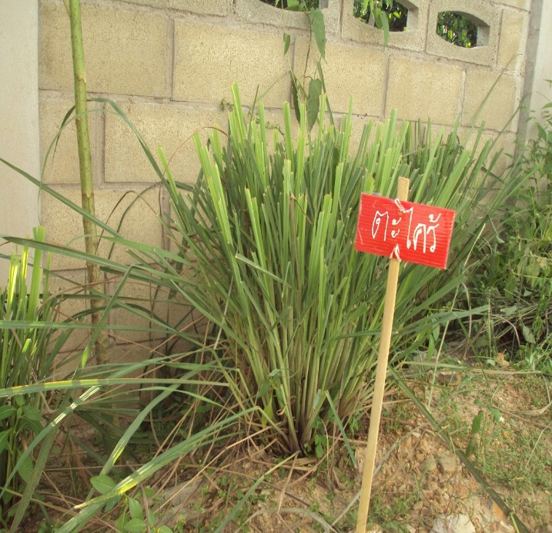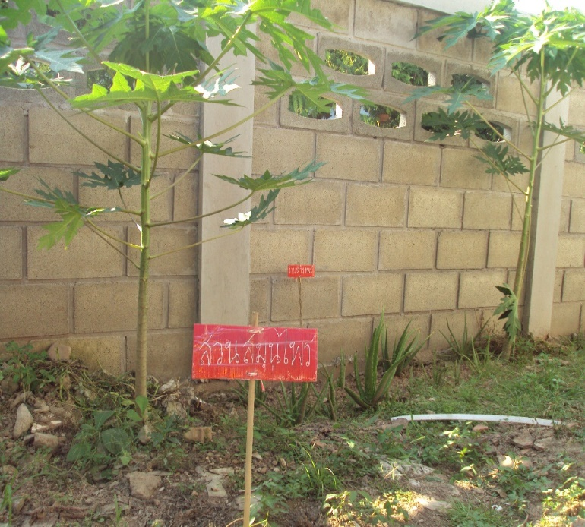

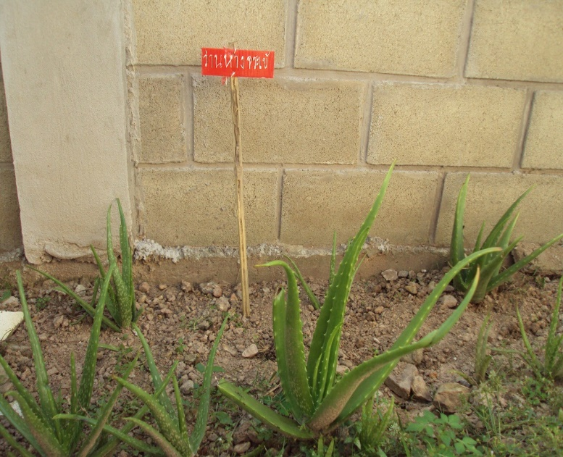ตะไคร้ ใช้ปรุงอาหาร มีสรรพคุณ แก้ท้องอืด ท้องเฟ้อ

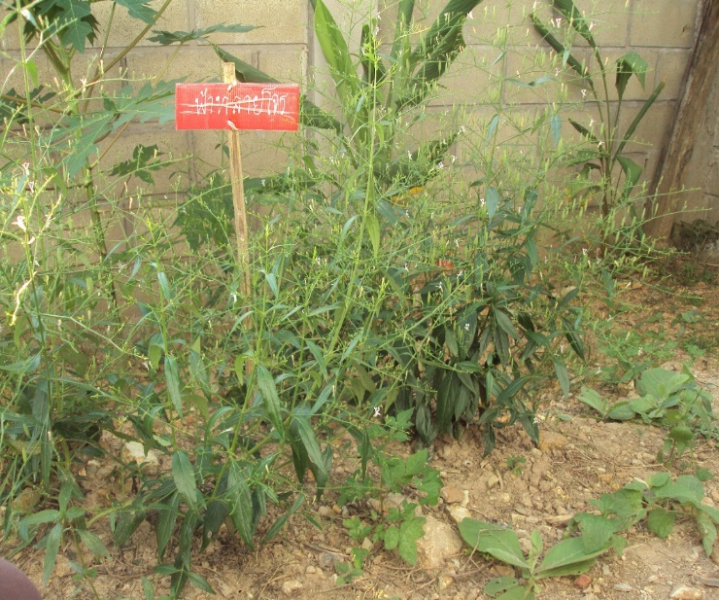

ว่านหางจระเข้ พืชสมุนไพรไทย มีสรรพคุณ รักษาแผลไฟไหม้ น้ำร้อนลวก

ฟ้าทะลายโจร สมุนไพรไทย มีสรรพคุณลดการอักเสบ ฆ่าเชื้อ